105 лет со дня рождения
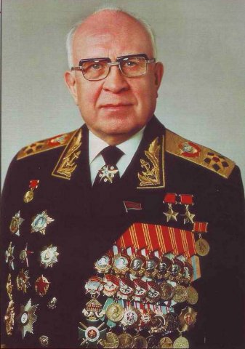

Сергей Георгиевич Горшков (26.02 1910 — 13.05.1988)

Советский военачальник, флотоводец, создатель отечественного ракетно-ядерного флота, Адмирал Флота Советского Союза. Главнокомандующий ВМФ — заместитель министра обороны СССР (1956—1985). Дважды Герой Советского Союза (1965, 1982).
В 1931 г. окончил Высшее военно-морское училище имени М.В. Фрунзе, курсы командиров миноносцев (1937), курсы усовершенствования высшего начсостава при Военно-морской академии (1941). В 1931—32 служил на Черноморском, в 1932—39 на Тихоокеанском флотах. С 1939 командир бригады эсминцев, с 1940 командир бригады крейсеров на Черноморском флоте. Во время Великой Отечественной войны 1941—45 участвовал в обороне Одессы, с октября 1941 командовал Азовской военной флотилией. С ноября 1942 заместитель командующего Новороссийским оборонительным районом, временно командовал 47-й армией, участвуя в обороне Кавказа. В 1943—44 командовал Азовской военной флотилией, успешно действовавшей при освобождении Таманского полуострова и Крыма, с апреля 1944 командующий Дунайской военной флотилией, участвовавшей в освобождении Украины, Румынии, Болгарии и Венгрии. С января 1945 командующий эскадрой Черноморского флота, в 1948—51 начальник штаба, в 1951—55 командующий Черноморским флотом. С июля 1955 по январь 1956 первый заместитель главнокомандующего ВМФ. С января 1956 главнокомандующий ВМФ и заместитель министра обороны СССР. С 1956 канд. в член ЦК КПСС, с 1961 член ЦК КПСС. Депутат Верховного Совета СССР 4—8-го созывов. Награжден 4 орденами Ленина, орденом Октябрьской Революции, 4 орденами Красного Знамени, орденами Кутузова 1-й степени, Ушакова 1-й и 2-й степени, Красной Звезды, почётным оружием и медалями.

Источник:
Большая советская энциклопедия. — М.: Советская энциклопедия. 1969—1978.

